山西停运模块bug

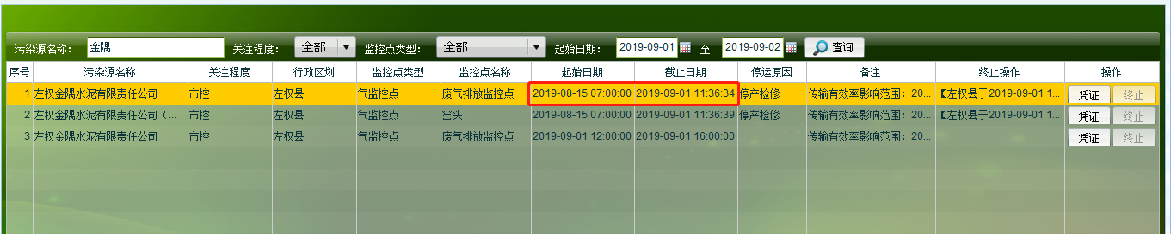

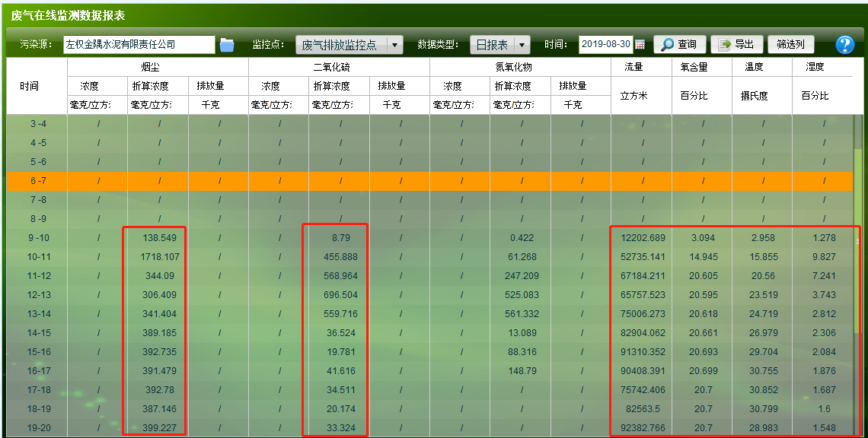

如图，晋中市该企业停运录入时间为：8月15日-9月1日，但是从8月30日9时开始，数据的折算值和折算因子出现了数值，从数据库里查询数据状态也变为了有效状态，这是有问题的。

山西大部分地市都存在以上情况，只要企业录了停运，就有概率出现折算数据和折算因子突然有数据，然后莫名其妙的又好的情况，还请研发出一个通用的解决办法。

晋中该企业pscode ：140700000016